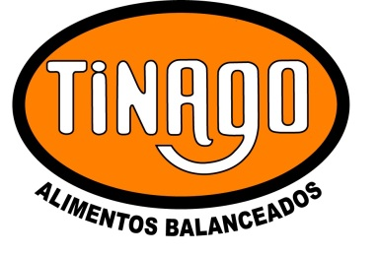 | REGISTRO | Código:R-27-E  Fecha : 21-04-2014  Revisión:00  Página 1 de 1
 | Hoja Técnica – Composición Alimentos

Potrillos:
Alimento destinado a potrillos hasta los 6 meses de edad y luego desde esa etapa de la vida hasta los 12 meses en distinta dosificación.
Tiene un alto contenido en proteína de alta calidad y correcto balance de energía.
Adicionado con niveles importantes en minerales como el Calcio y Fósforo, que son imprescindibles para la formación de los huesos de los equinos en crecimiento.

Perfil Nutricional:

Proteína mínimo: 18%
Energía Metabolizable mínima: 2780 Kcal/Kg
Calcio mínimo: 0.9%
Fósforo mínimo: 0.6%
Sodio mínimo: 0.2%
Potasio mínimo: 0.88%
Fibra bruta mínimo: 6%
Grasa máximo: 4%
Cenizas máximo: 7%

Maíz – Cebada – Afrechillo de Trigo – Conchilla – Sal Entrefina

Modo de uso:
Para dar en distintas proporciones del peso vivo del animal de acuerdo a su edad.
Edad | Cantidad de alimento en función al peso vivo | Pastura ó Heno de buena calidad
Hasta 6 meses | 2% | A discreción
Entre 6 y 12 meses | 1 a 1.5% | A discreción

